

דו"ח בדיקת החדירות
באתר משטרה צבאית

- בלמ"ס -

תוכן עניינים
1. הקדמה 3
1.1. היקף 3
3. תרחישי תקיפה 4
4. פירוט הממצאים והפיתרונות 5
4.1. מנגנון חלש למניעת שליחת נתונים באופן אוטומטי 6
4.2. שתילת קוד עויין במייל 11
4.3. הרצת קוד זדוני דרך קישור לאתר 12
4.4. שרשור דינאמי של פרמטרים לשאילתת sql 19
4.5. מידע לא הולם נגיש באתר 21
4.6. פונקציונאליות עתידית רגישה חשופה למשתמשי האתר 22
4.7. כתיבה לא מאובטחת ללוג 23
4.8. מידע פנימי נגיש 24
4.9. הודעות שגיאה מפורטות 27
5. סיכום תוצאות הבדיקה 30
6. נספחים 31
6.1. מושגים מעולם אבטחת המידע 31

הקדמה
בחודש יוני 2011, במשך כשבוע, פעל מדור 21 על מנת לבצע מבדקי חדירה לאתר משטרה צבאית.
תהליך הבדיקה
מטרת מבדקי החדירה הייתה להעריך את רמת האבטחה של האתר ולזהות כשלי אבטחה תוך שימוש במתודולוגיות הבדיקה שפותחו בצה"ל.
בדיקות החדירות של צה"ל מתבצעות על פי מתודולוגיה מסודרת המבוססת על הסטנדרטים האזרחיים המחמירים ביותר, תוך התאמה לצרכים ולמבנה הייחודיים של המערכת הצה"לית, על מנת להבטיח את השגתם של שני יעדים:
- רמה גבוהה של ממצאים.
- מניעת פגיעות לא רצויות במערכת הנבדקת.
בהתאם למתודולוגיה ולתפיסת השימוש בבדיקות חדירות בצה"ל, הבדיקה מתבצעת במטרה להקל ולסייע למערכת הנבדקת ולא על מנת לצור קשיים בתהליך פיתוחה והטמעתה.

2. תיאור הפרויקט

היקף
הבדיקות ארכו כשבוע ובוצעו על חוות השרתים של תהילה, על ידי מומחי אבטחת מידע בצה"ל. כל הבדיקות בוצעו תוך התייחסות לתהליכים המבצעיים הממומשים ידי המערכת והסיכונים הרלוונטיים לגביהם, על מנת לספק ללקוח תמונת מצב אמיתית בנוגע לאיומים הקיימים במערכת.
תהליך הבדיקה התבצע במתודולוגיה הבאה:
- בדיקת Black Box אשר בוצעה ללא ידע קודם על המערכת.
- בשלב ב', התקבל קוד המקור לבדיקת White Box.

תרחישי תקיפה
במסגרת בדיקות החדירות, הוגדרו אוסף של תרחישי בדיקה. תרחישי הבדיקה מייצגים את תרחישי התקיפה מהם חוששים במיוחד.
בעזרת תרחישים אלו, הותאמו בדיקות באופן שייצגו את החששות העיקריים של המערכת.
במהלך הבדיקה, נבדקו בסה"כ 3 תרחישים, המתחלקים באופן הבא: 1 תרחישי תקיפה מומשו במלואם, 1 ברובם, 1 בחלקם, 0 שלא מומשו, ו 0 שלא נבדקו.
להלן רשימת התרחישים אשר נבחנו בתהליך הבדיקה.
# | סעיף | תיאור התרחיש | רמת המימוש
 | 3.1 | פגיעה בתדמית צה"ל באינטרנט | מומש במלואו
 | 3.2 | פגיעה בזמינות האתר | מומש ברובו
 | 3.3 | השחתת פני האתר | מומש חלקית

פירוט הממצאים והפיתרונות
במהלך הבדיקה, כל ממצא סווג בהתאם לרמת החומרה שלו המשקפת את הסיכון אליו נחשפים התהליכים הארגוניים הממומשים במערכת בעקבות פרצה מסוג זה, על בסיס הקריטריונים הבאים:
קריטית – סיכון מיידי לתהליכים המבצעיים העיקריים במערכת.
גבוהה –סיכון עקיף לתהליכים המבצעיים העיקריים או סיכון מיידי לתהליכים המבצעיים המשניים.
בינונית – סיכון עקיף/חלקי לתהליכים מבצעיים.
נמוכה –לא קיים סיכון מיידי, אולם ייתכן וחשיפה זו תוכל להיות מנוצלת בשילוב עם חשיפות אחרות.
אינפורמטיבית – לא קיימת בעיה. הסעיף מצוין לצורך יידוע בלבד.
במהלך הבדיקה, התגלו בסה"כ 9 חשיפות, המתחלקות באופן הבא: 0 קריטיות, 4 גבוהות, 2 בינוניות, 1 נמוכות ו-2 אינפורמטיביות.
להלן רשימת כל החשיפות אשר התגלו במהלך הבדיקה.
# | סעיף | תיאור החשיפה | רמת חומרה
 | 4.1 | מנגנון חלש למניעת שליחת נתונים באופן אוטומטי | גבוהה
 | 4.2 | שתילת קוד עויין במייל | גבוהה
 | 4.3 | הרצת קוד זדוני דרך קישור לאתר | גבוהה
 | 4.4 | שרשור דינאמי של פרמטרים לשאילתת sql | גבוהה
 | 4.5 | מידע לא הולם נגיש באתר | בינונית
 | 4.6 | פונקציונאליות מיותרת רגישה חשופה למשתמשי האתר | בינונית
 | 4.7 | כתיבה לא מאובטחת ללוג | נמוכה
 | 4.8 | מידע טכני פנימי נגיש | אינפורמטיבית
 | 4.9 | הודעות שגיאה מפורטות | אינפורמטיבית

מנגנון חלש למניעת שליחת נתונים באופן אוטומטי
רמת חומרה: גבוהה
סיווג החשיפה: Denial Of Service
סיווג הפתרון: Infrastructures
תיאור הבעיה
אתר משטרה צבאית מכיל מנגנון captcha המונע שליחת נתונים באופן אוטומטי בדף שלח לחבר וצור קשר. מנגנון זה מכיל מספר חולשות המאפשרות את עקיפתו:
- מנגנון וידוי הטקסט אינו case sensitive. בעייה זאת מקטינה באופן משמעותי את מרחב הניחוש ומגדיל את הסיכוי שסקריפט אוטומטי ינחש את הטקסט ויעקוף את המנגנון.
- מנגנון וידוי הטקסט שומר על השרת את הטקסט האחרון שהמשתמש הקיש ובפעם הבאה שמשתמש נכנס, נשלחת בקשה ממחשבו להגרלת טקסט חדש. תוקף יוכל לבטל שליחת בקשה זאת ולעקוף את המנגנון בעזרת שליחת הטקסט הישן ששמור בשרת.
תוקף המצליח לעקוף את מנגנון ה- captchaיכול לגרום להפסקת הפעילות התקינה של חלקים באתר ע"י הצפתו בפניות כוזבות מדף צור קשר ודף שלח לחבר, ואף חמור מכך תוקף יכול להשתמש בדף שלח לחבר כמנוע לשליחת ספאם.
יש לציין שממצא זה הינו ממצא רוחבי המצוי בכלל אתרי צה"ל באינטרנט ולכן יש לטפל בו בהתאם.


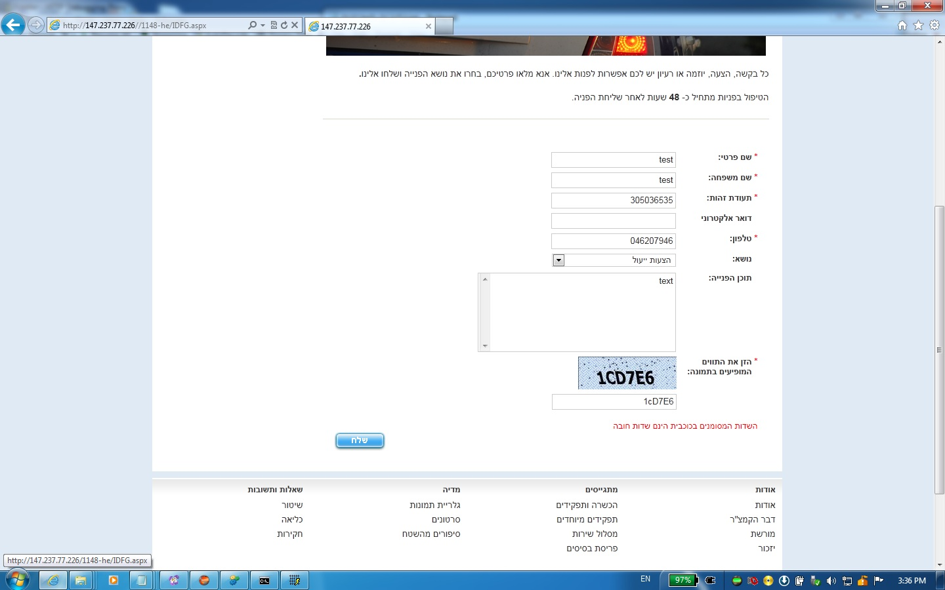
מילוי טקסט בcaptcha באותיות גדולות וקטנות

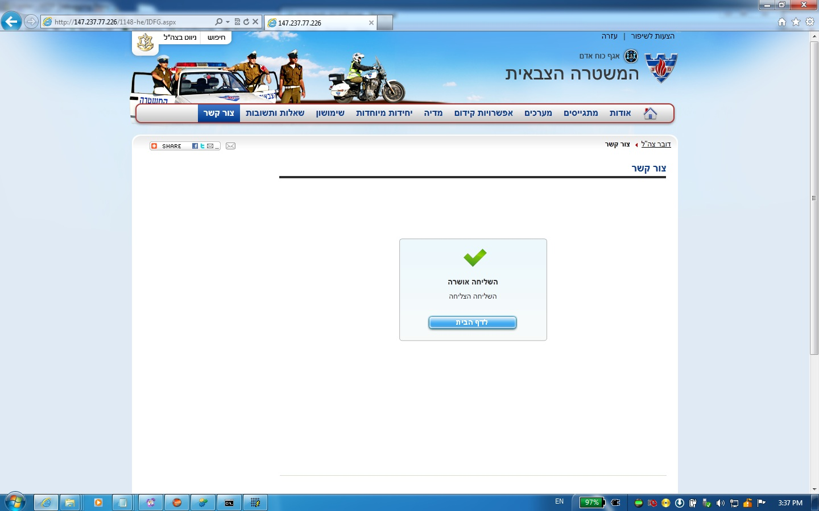
הטקסט עם האותיות הקטנות והגדולות אומת בהצלחה
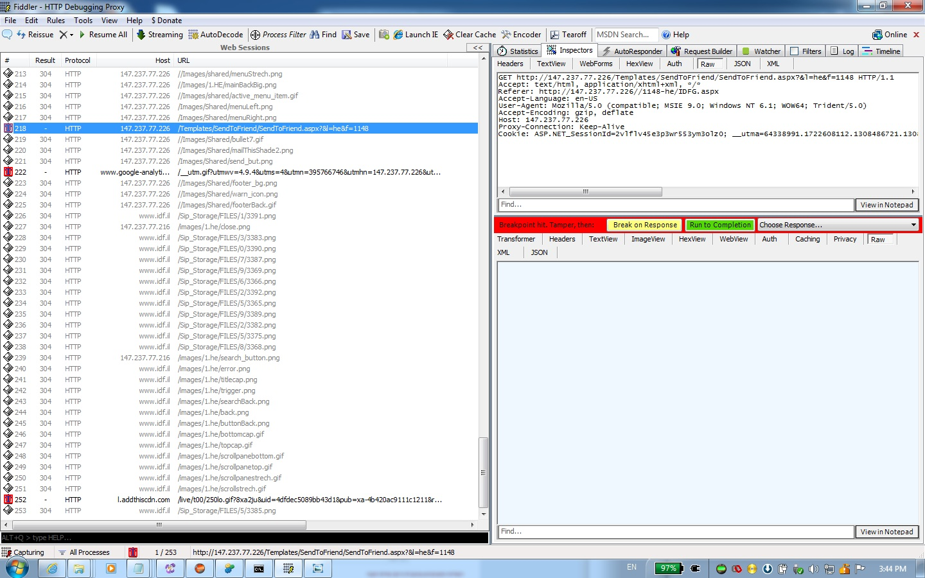
ביטול בקשה להגרלת טקסט חדש

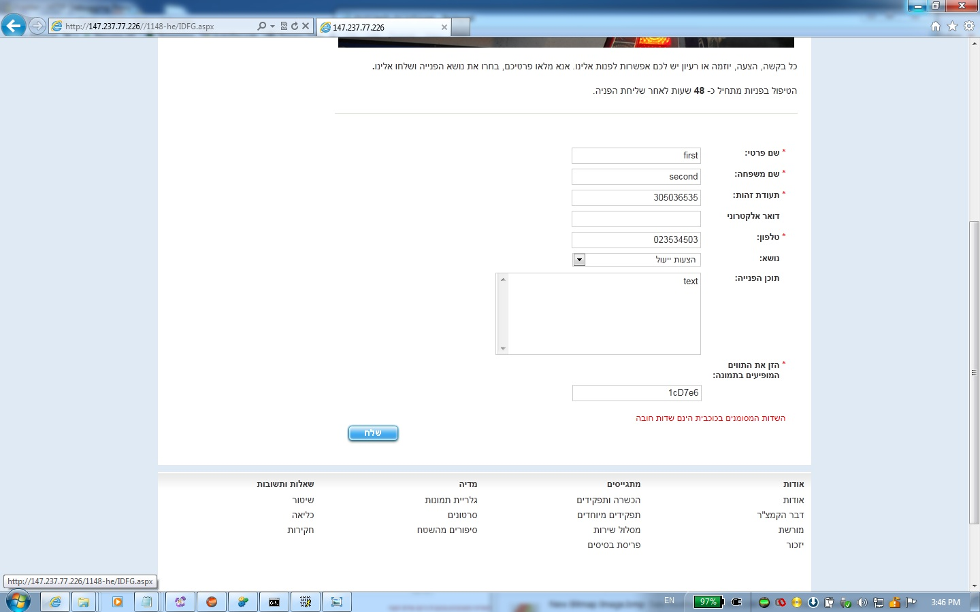 ה-captcha לא מציג תמונה אבל ממלאים את הטקסט הישן

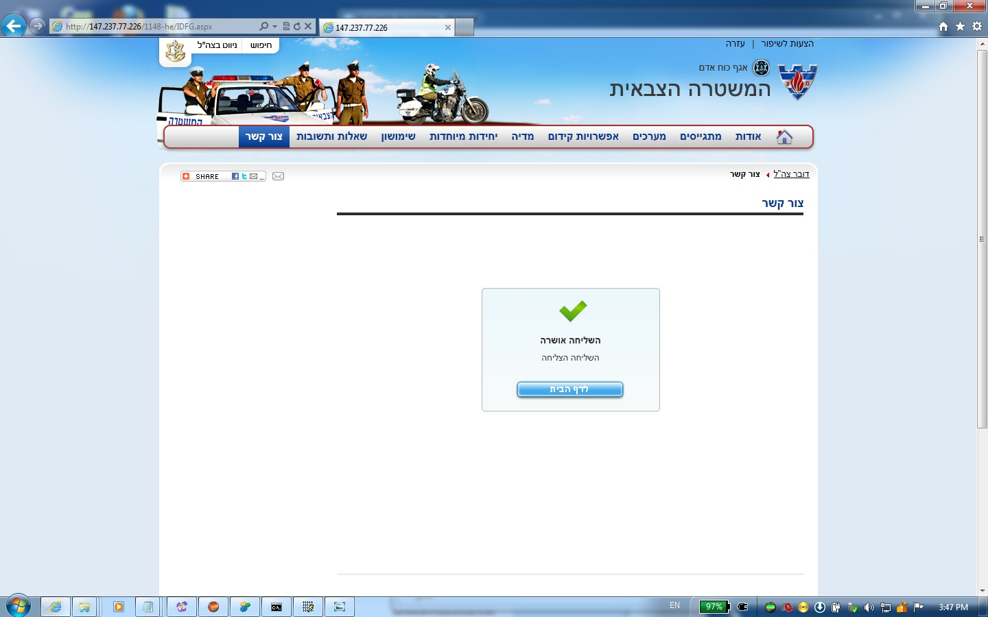
האימות של ה-captcha הישן הצליח

המלצות לתיקון
- יש להפוך את ה-captcha להיות case sensitive.
- לפני בקשה להגרלת טקסט חדש יש למחוק את הטקסט הישן מהשרת ובמידה ולא הוגרל טקסט חדש למנוע את פעולת המשתמש.

שתילת קוד עויין בדואר אלקטרוני
רמת חומרה: גבוהה
סיווג החשיפה: Tempering with data, Denial Of Service
סיווג הפתרון: Input Validation
תיאור הבעיה
בעת שליחת מייל בדף שלח לחבר באתר המשטרה הצבאית, תוכן ההודעה שהתקבל מהמשתמש משורשר למייל כפי שהוא. תוקף יוכל לנצל זאת על מנת לתקוף אנשים באמצעות האתר על ידי שליחת מייל בעל קוד זדוני לאנשים. בנוסף תוקף יוכל לשלב זאת עם ממצא 4.1 על מנת לבנות סקריפט שיתקוף אוטומטית אנשים רבים לבחירת התוקף.
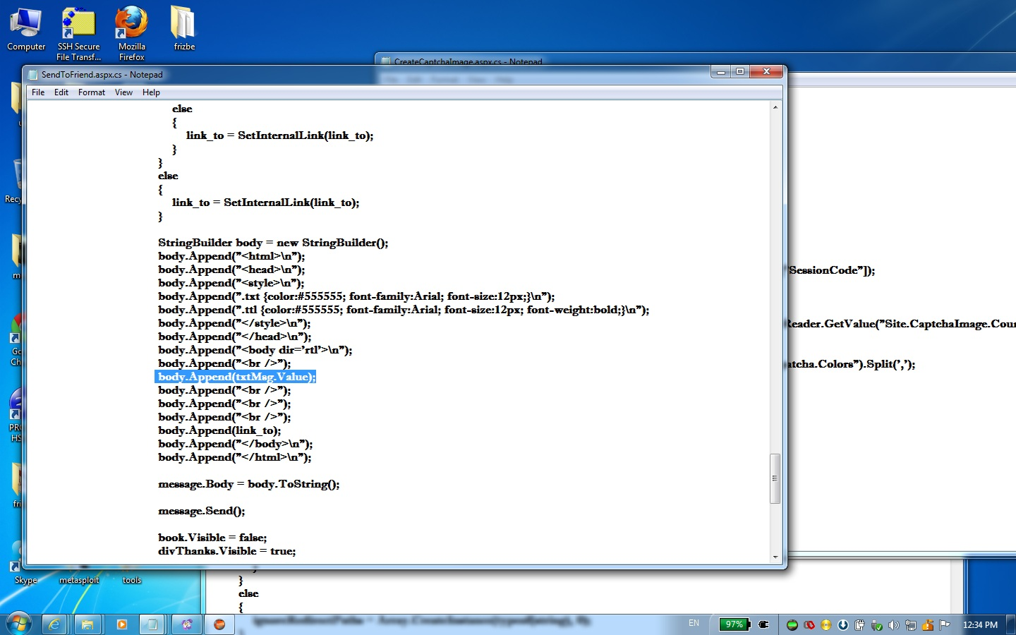
שרשור קלט למייל כפי שהוא
המלצות לתיקון
- יש לקודד את תוכן המייל לפני שליחתו.

הרצת קוד זדוני דרך קישור לאתר
רמת חומרה: גבוהה
סיווג החשיפה: Tempering with data, Denial Of Service
סיווג הפתרון: Input Validation
תיאור הבעיה
אתר המשטרה הצבאית מציג באופן גורף למסך את המידע התלוי בקלט מהמשתמש בצורה לא אמינה. תוקף יכול לנצל זאת על ידי העברת פרמטרים זדוניים בקישור שיגרמו לקוד זדוני לרוץ על עמדת לקוחות המערכת או להשחיט את פני האתר בעת כניסה לאתר דרך הקישור.

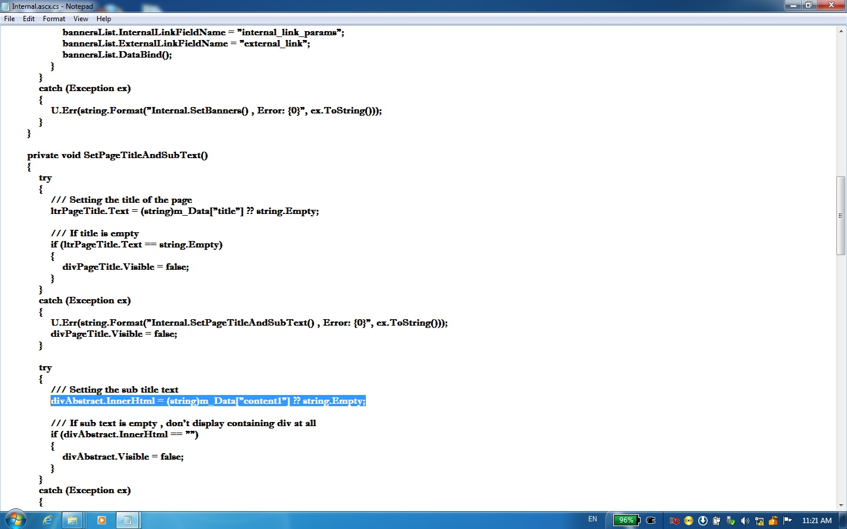
דף TemplateControls\Internal\Internal.ascx.cs מציג למסך תוכן לא מקודד

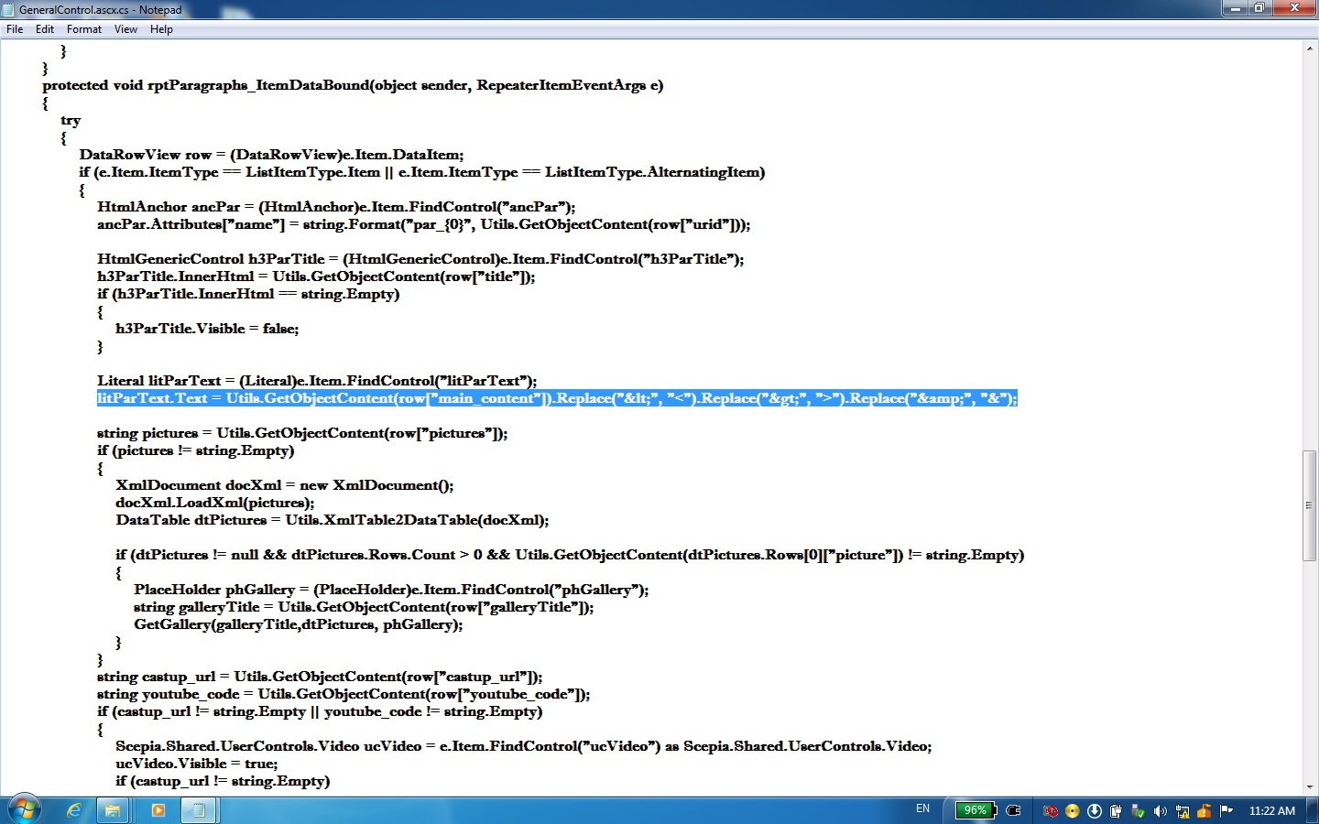
דף TemplateControls\General\GeneralControl.ascx.cs מחליף צירוף תוים בתוים אשר יכולים להיות מנוצלים להרצת קוד
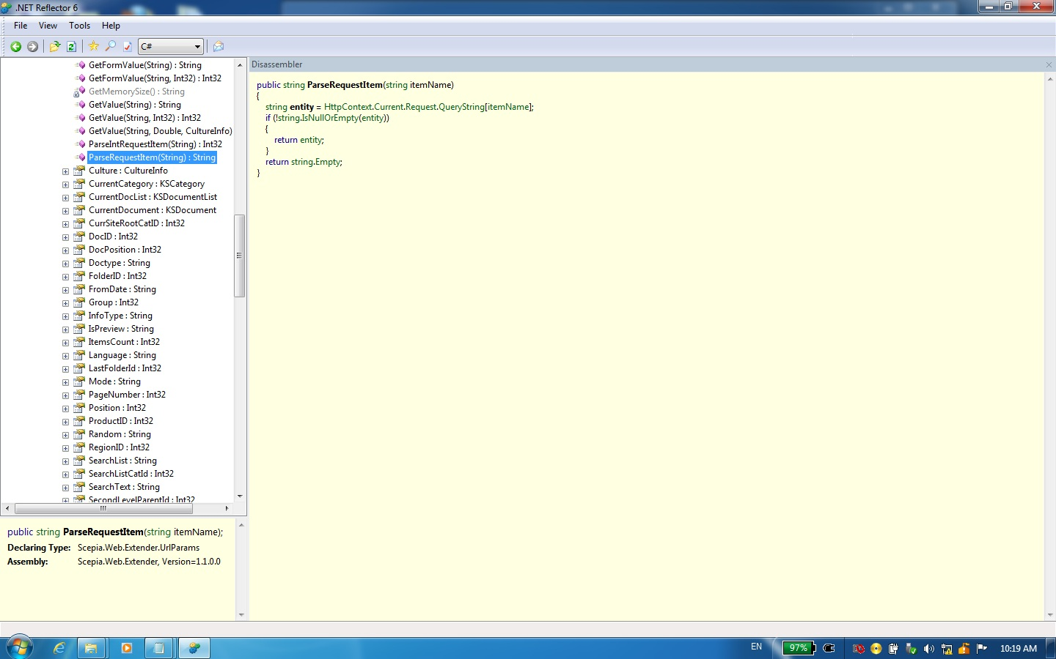
לקיחת פרמטר מהבקשה

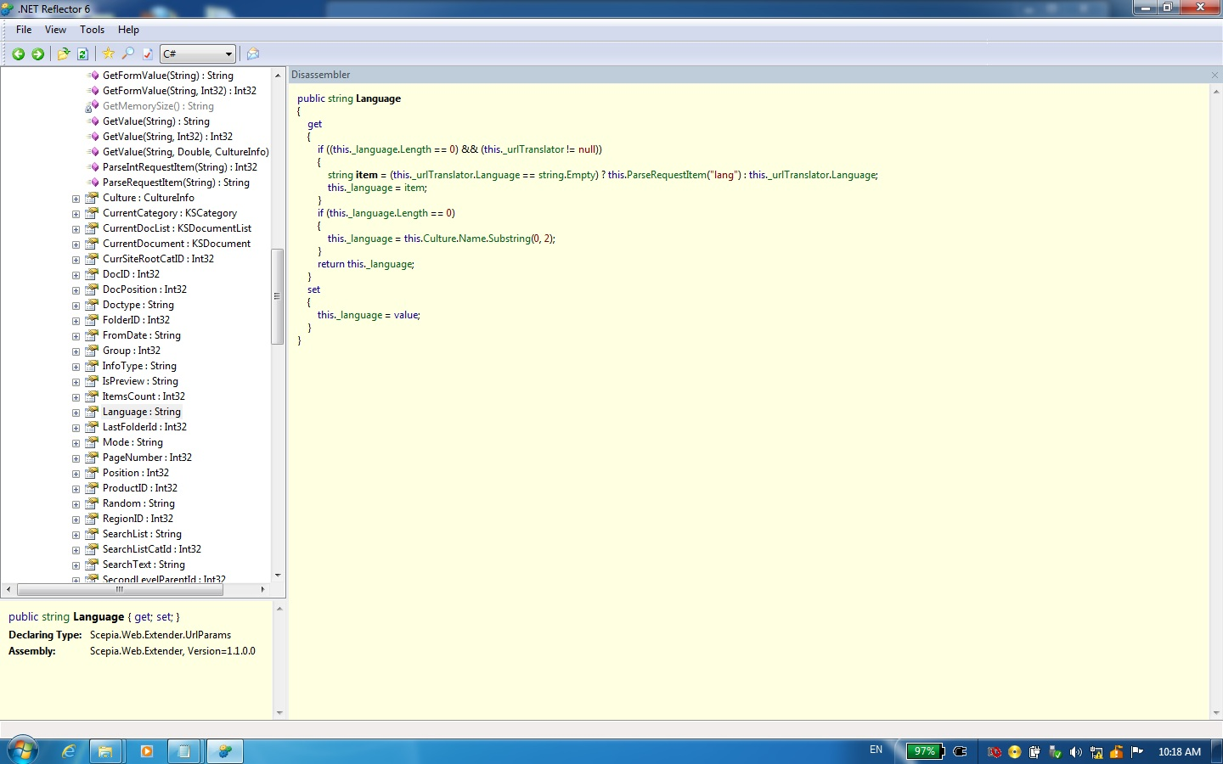
פרמטר lang נלקח מהבקשה ומוחזר בעת קריאה ל-
Scepia.Web.Extender.UrlParams.Language
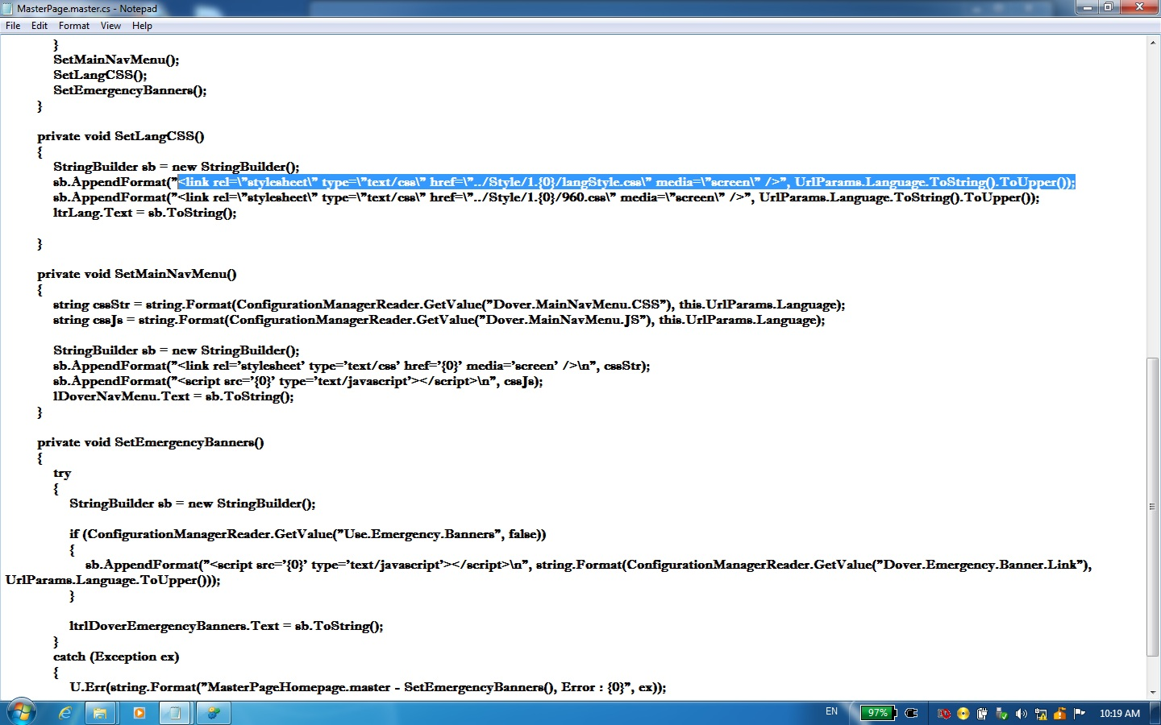
ב- MasterPages\MasterPage.master.cs מתבצע שירשור של הפרמטר שהתקבל
לתוך התשובה שחוזרת למשתמש
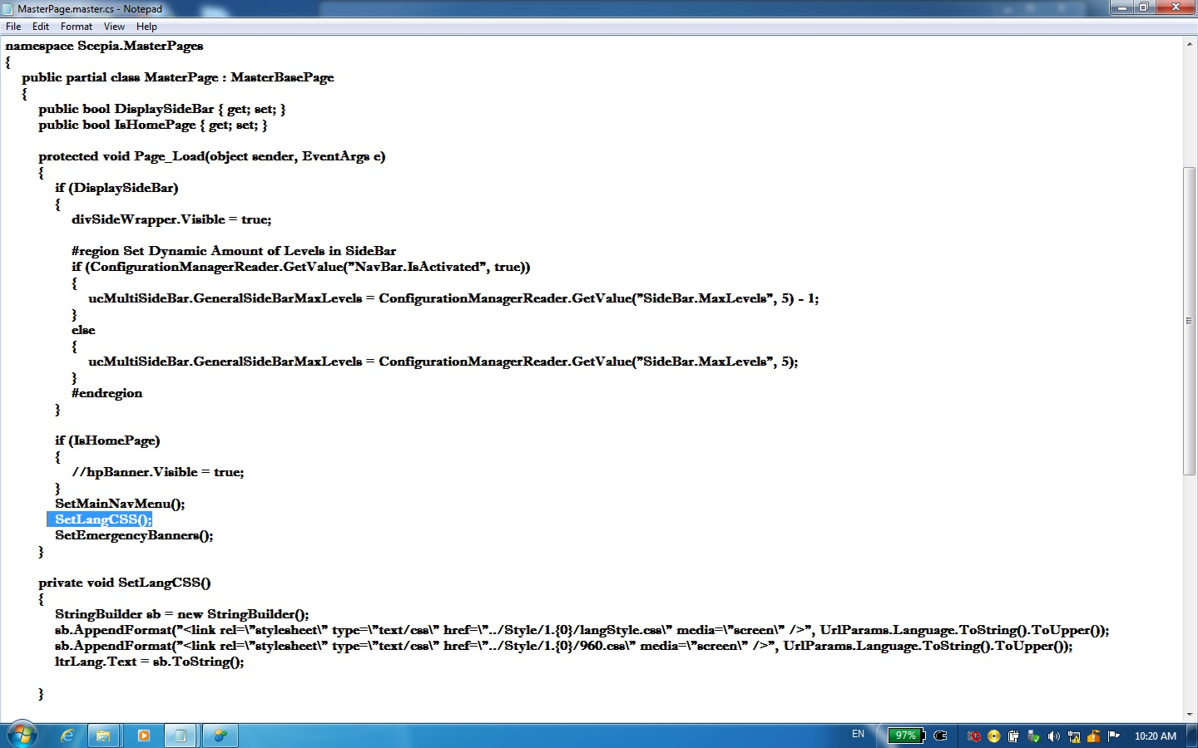
פונקציית השרשור הגורמת לפגיעות נקראית בעת טעינת הדף
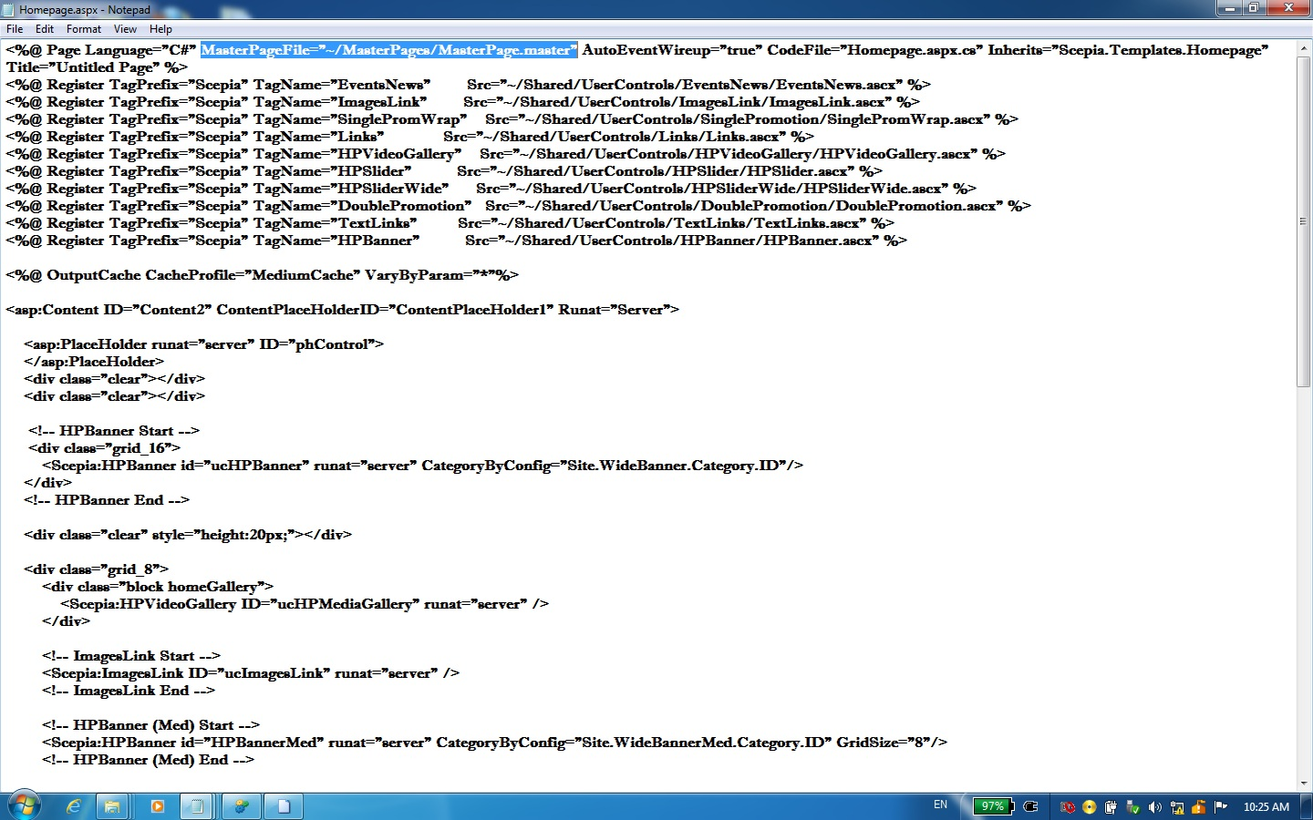
כל הדפים המשתמשים ב-MasterPage פגיעים ובפרט הדף הראשי של האתר: Templates\Homepage\Homepage.aspx
המלצות לתיקון
- יש לקודד מידע המגיע מהמשתמש תרם הצגתו למסך.

שרשור דינאמי של פרמטרים לשאילתת SQL
רמת חומרה: גבוהה
סיווג החשיפה: Information disclosure, Spoofing Identity, Tempering with data, Repudiation, Denial of service, Elevation of privileges
סיווג הפתרון: Input Validation
תיאור הבעיה
אתר המשטרה הצבאית עובד מול מסד נתונים. קיימים מקומות בהם משורשרים דינאמית פרמטרים שנקלטו מהמשתמש לשאילתות SQL. תוקף יוכל לנצל זאת בשביל צפייה, שינוי ומחיקת מידע כרצונו, מה שיכול לאפשר פגיעה בזמינות האתר(על ידי מחיקת כל תוכני האתר), השחטת פני האתר(שינוי תכנים באתר) ופגיעה בכבוד חיל המשטרה הצבאית(הוספת תכנים פוגעים).

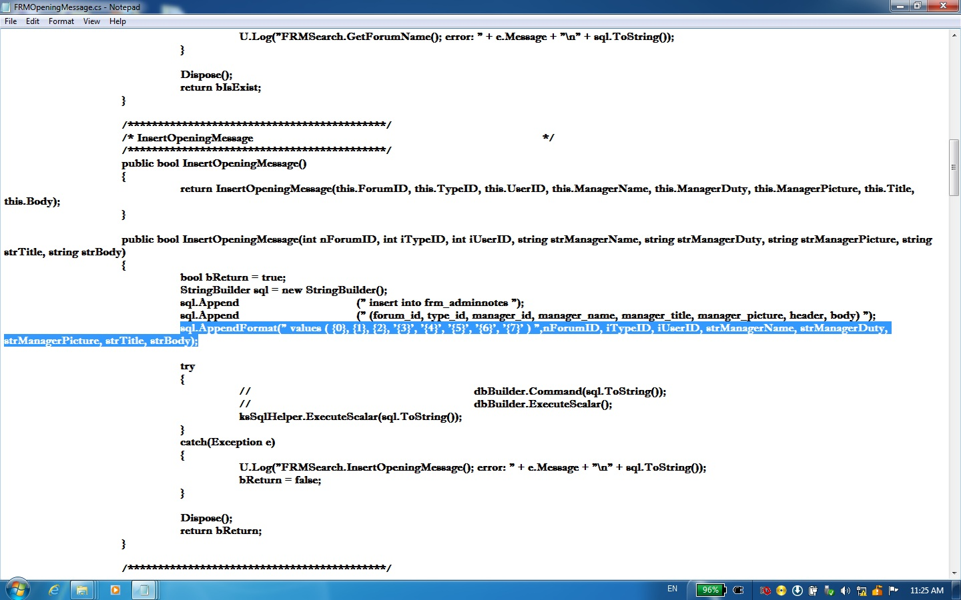
שרשור פרמטרים בפקודת sql בדף App_Code\FRM\FRMOpeningMessage.cs

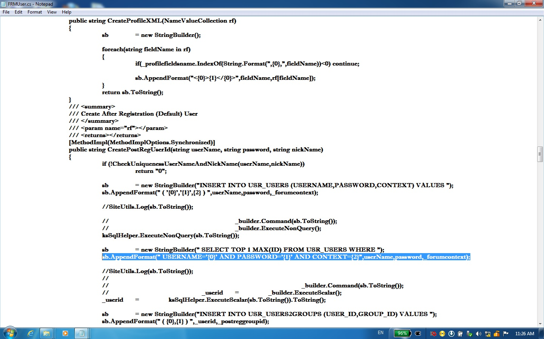
שרשור פרמטרים בפקודת sql בדף App_Code\FRM\FRMUser.cs

המלצות לתיקון
- יש להשתמש ב- \ Parametrized Query Prepared Statements בעת ביצוע פקודות sql מול מסד הנתונים.

מידע לא הולם נגיש באתר
רמת חומרה: בינונית
סיווג החשיפה: Information disclosure
סיווג הפתרון: Infastructure
תיאור הבעיה
אתר המשטרה הצבאית מייצג את חיל המשטרה הצבאית. אתר זה חושף דף אשר מכיל מידע לא הולם כגון קללות. מידע זה יכול לפגוע בכבוד המשטרה הצבאית. תוקף יוכל לשלוח קישור לאתר המשטרה הצבאית אשר יציג מידע לא הולם זה. המידע נגיש בנתיבים:
talkbacks/systemmessages/ForbiddenWords.txt
SystemMessages.frm/ForbiddenWords.txt
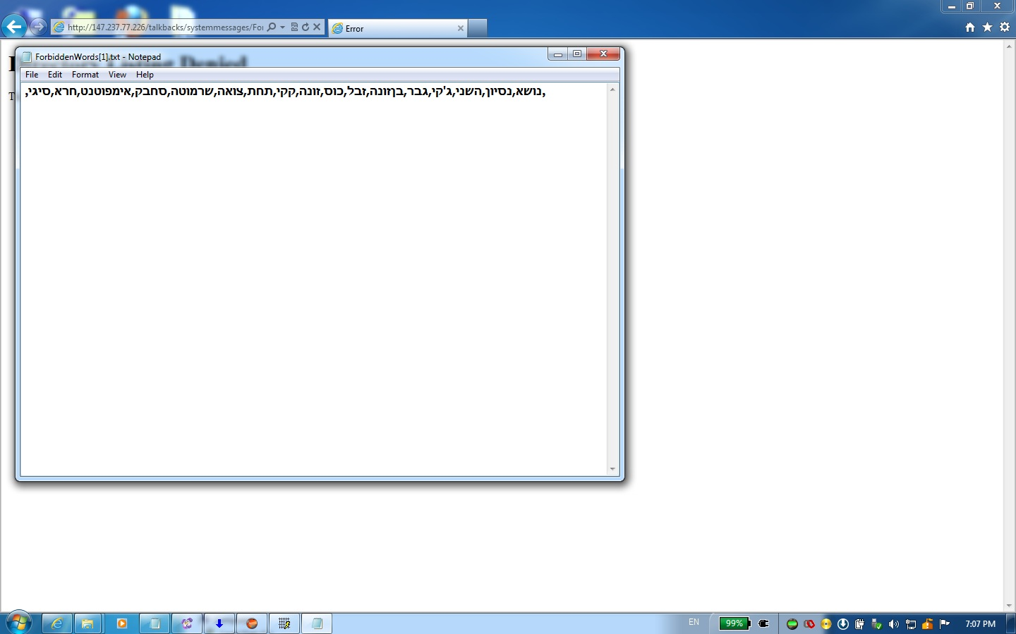
המידע הלא מכובד שנגיש לגולשי האתר

המלצות לתיקון
- יש לחסום גישה לדפים הלא הולמים, במידה ולא ניתן לחסום אז לקודד את הדפים.

פונקציונאליות מיותרת רגישה חשופה למשתמשי האתר
רמת חומרה: בינונית
סיווג החשיפה: Information disclosure
סיווג הפתרון:Infrastructure
תיאור הבעיה
אתר המשטרה הצבאית מכיל דפים רבים אשר תפקידם הוא לשמש בעתיד לפונקציואליות שונה. דפים אלו נגישים לגולשי האתר. הדפים חושפים פונקציונאליות רבה אשר יכולה לעזור לתוקף לבנות תקיפה שתמומש כעת על הפונקציונאליות העתידית החשופה או תמומש בעתיד ברגע שהפונקציונאליות תצא לפועל.

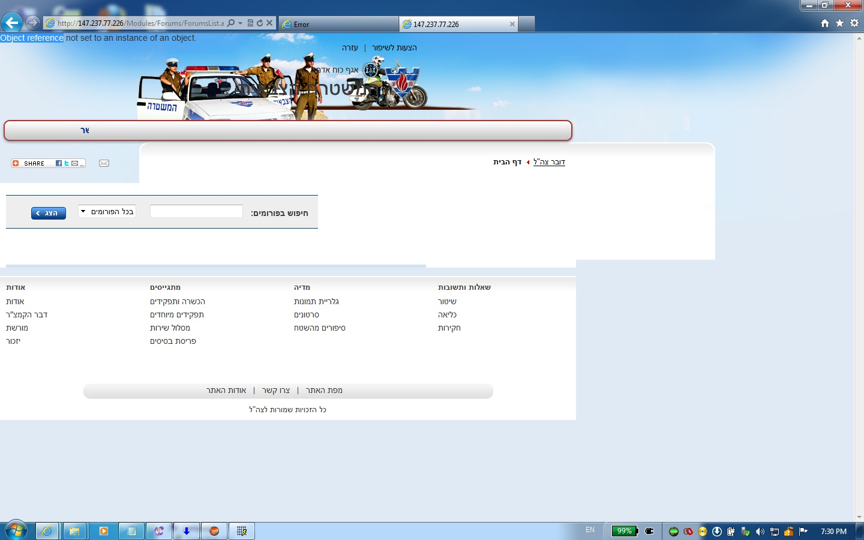
אחד מהדפים הנגישים המכילים פונקציונאליות עתידית: Modules\Forums\ForumsList.aspx

המלצות לתיקון
- יש לחסום גישה לכל דפי האתר אשר מכילים פונקציונאליות מיותרת שאינה בשימוש באתר כיום.

כתיבה לא מאובטחת ללוג
רמת חומרה: נמוכה
סיווג החשיפה: Denial of service, Tempering with data
סיווג הפתרון: Infrastructure, Input Validation
תיאור הבעיה
כחלק מפעילותו התקינה, אתר המשטרה הצבאית מתעד את הפעולות המתבצעות בקובץ לוג. בחלק מהמקרים קלט המשתמש משורשר ישירות לקובץ הלוג. תוקף יוכל לנצל זאת על מנת להזריק לקובץ לוג תוכן כרצונו ולוגים כוזבים(בעזרת הזרקת כוכביות ותוי שורה חדשה), בנוסף לא מתבצעות הגבלות על הבקשות ולכן תוקף יכול לבצע אוטומטית דרך סקריפט כמות גדולה של בקשות שתכתוב מידע רב לקובץ לוג עד קריסת השרת, מה שיגרום להפסקת פעילות האתר ופגיעה בזמינותו.

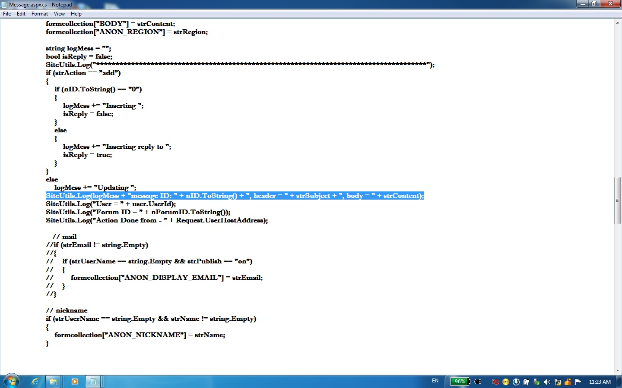
פרמטרים מהלקוח נכתבים ללוג ללא בדיקות או הגבלות
המלצות לתיקון
- יש להשתמש בתשתית לוגים קיימת כגון log4net אשר כותבת לקובץ לוג בצורה ציקלית.
- יש למנוע מהפרמטרים הנכתבים ללוג אפשרות לרדת שורה על ידי חסימת תוים ‘\n’, ‘\r’.

מידע טכני פנימי נגיש
רמת חומרה: אינפורמטיבית
סיווג החשיפה: Information disclosure
סיווג הפתרון: Infrastructure
תיאור הבעיה
אתר משטרה צבאית חושף מידע פנימי בכמה דרכים:
- נתיב פנימי בשרת האפליקציה של האתר רשום בדף השגיאה 404.htm.
- קבצים המכילים מידע פנימי של השרת כגון קונפיגורצית הפורום נגישים למשתמשי האתר.

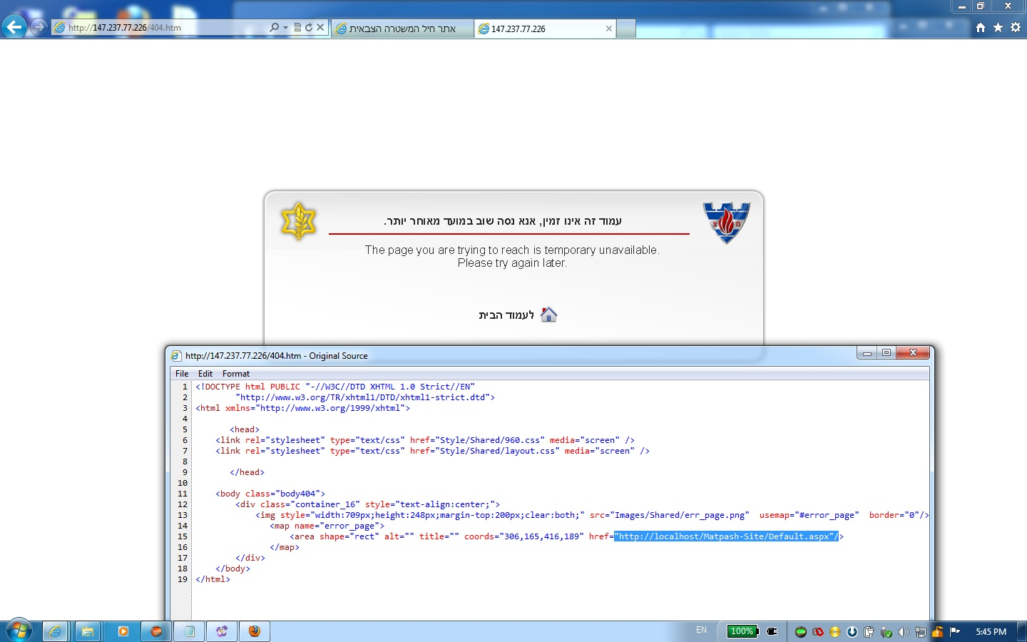
דף 404.htm מכיל נתיב פנימי בשרת האפליקציה

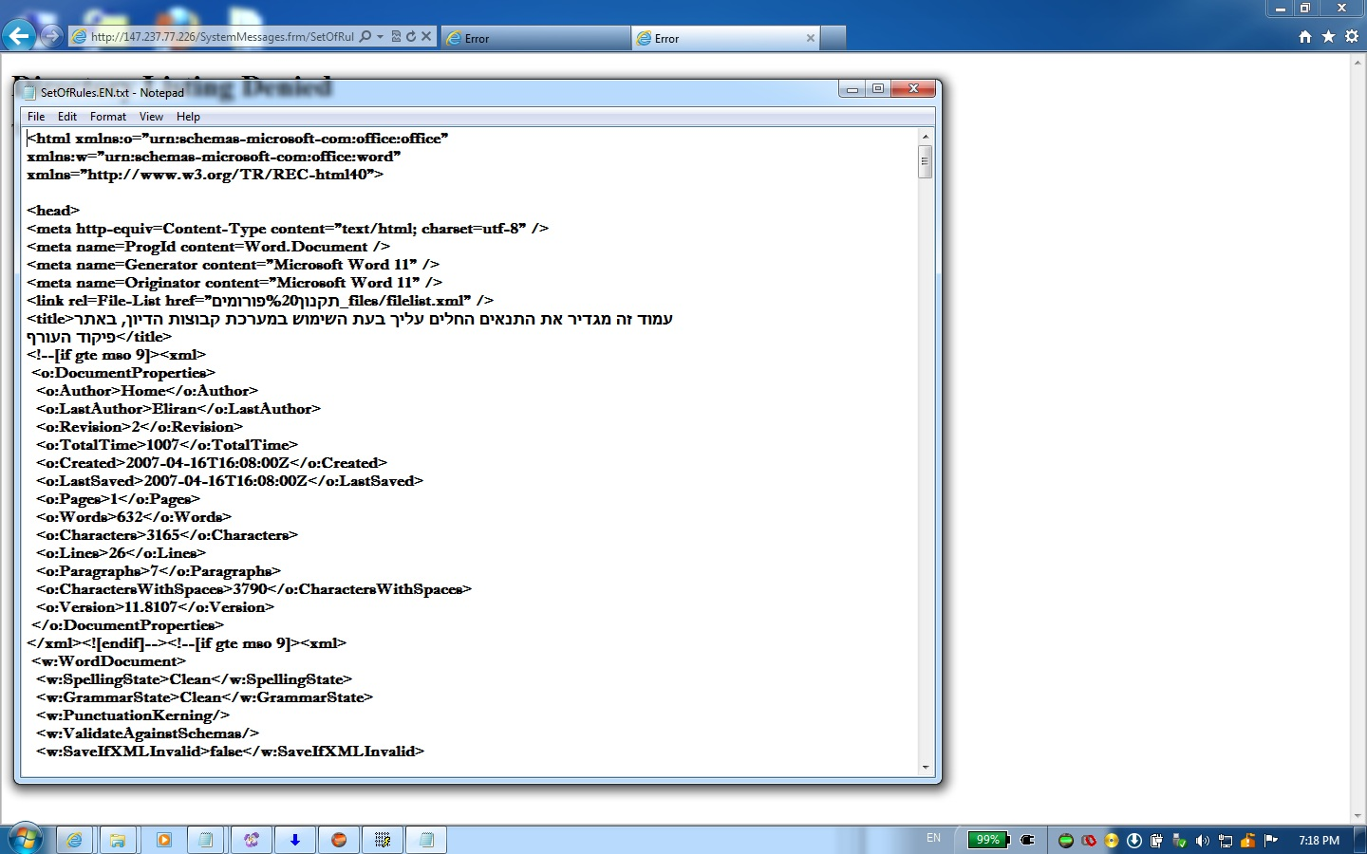
דף קונפיגורציה של פורום נגיש
SystemMessages.frm/SetOfRules.EN.txt
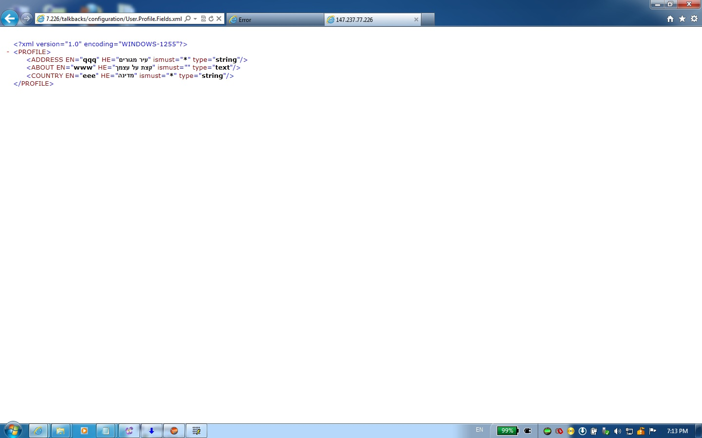
דף המכיל מידע פנימי של האתר נגיש
talkbacks/configuration/User.Profile.Fields.xml
המלצות לתיקון
- יש למחוק את הנתיב הפנימי בדף 404.htm.
- יש לחסום גישה לקבצי קונפיגורציה המכילים מידע פנימי של האתר.

הודעות שגיאה מפורטות
רמת חומרה: אינפורמטיבית
סיווג החשיפה: Information disclosure
סיווג הפתרון: Exception Management
תיאור הבעיה
המערכת אינה מטפלת בשגיאות בצורה עקבית, וחושפת הודעות שגיאה המכילות מידע רגיש.
לדוגמא תוקף מקבל שגיאות שונות כאשר ניגש לתיקייה קיימת ותיקייה לא קיימת מה שיכול לעזור לו למפות את כל תיקיות האתר.
פורץ או משתמש זדוני יכול לנצל חשיפה זו של זליגת מידע פנימי על המערכת בכדי ללמוד בשיטתיות את מבנה המערכת. הכרת מבנה המערכת מהווה אבן יסוד ביכולתו של הפורץ לבצע פעולות זדוניות במערכת. השגת מידע לגבי פלטפורמת הפיתוח, סוג שרת ה-Web, מערכת ההפעלה ועוד, מאפשרת הן מציאת פרצות פנימיות במערכת והן שימוש בפרצות ידועות הנובעות מהטכנולוגיות עליהן מושתתת המערכת.

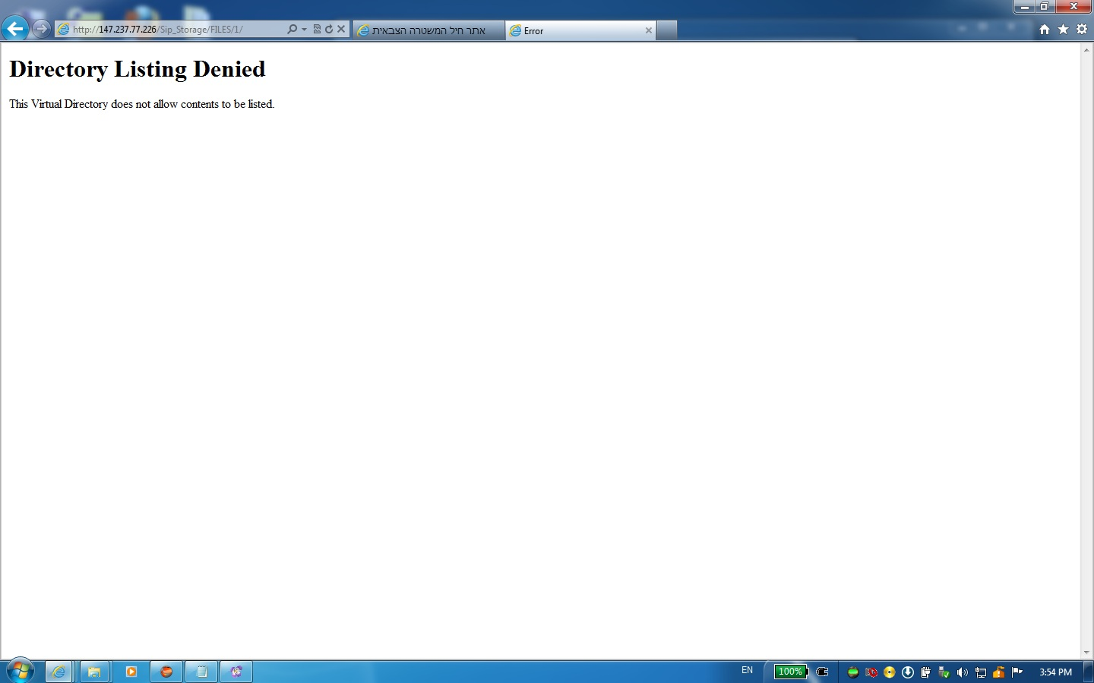
שגיאת iis המתקבלת בעת גישה לתיקייה קיימת אך לא נגישה

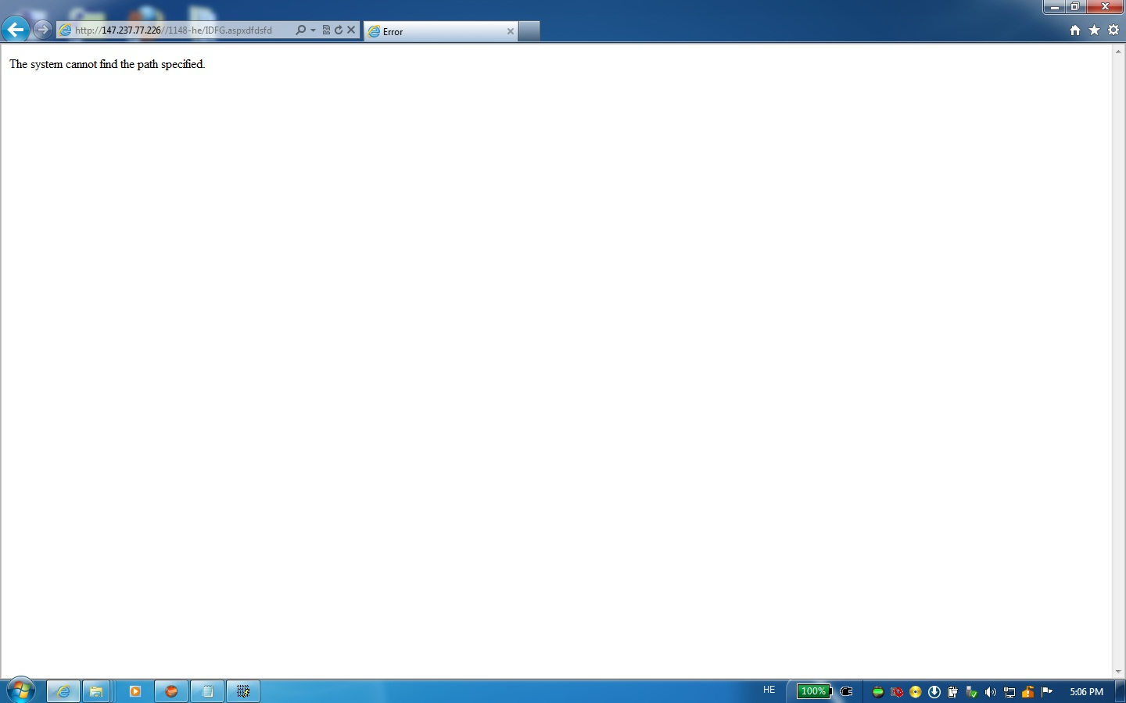

שגיאת iis המוצגת כשניגשים לתיקייה לא קיימת בשונה מהשגיאה שמקבלים כשהתיקייה כן קיימת

שגיאת ריצה מוצגת למסך מה שיכול לעזור לתוקף לקבל אינדקציה על מידת הצלחה של תקיפתו

המלצות לתיקון
- יש לצפות שגיאות מראש וללכוד שגיאות בלתי צפויות בקוד המערכת.
- יש להציג הודעות שגיאה כלליות שאינן חושפות מידע רגיש. במידה ויש צורך לסייג בין השגיאות לצרכי תמיכה טכנית, ניתן להציג למשתמש מספר שגיאה וירטואלי (השונה ממספר השגיאה במערכת) המציין את קוד השורה ב – LOG המערכת בו רשומים פרטי השגיאה המלאים.
- מומלץ להשתמש בתשתית (שרת האפליקציה) בכדי ללכוד שגיאות בלתי צפויות, בנוסף לטיפול בשגיאות המוטמע בקוד, וזאת על מנת לייצר שכבה נוספת המגנה מחשיפת מידע רגיש במקרים בהם קוד המערכת אינו מטפל בשגיאה בלתי צפויה.

סיכום תוצאות הבדיקה

לאחר בדיקה מדוקדקת במערכת התגלו מספר בעיות אבטחה המאפשרות למשתמש באינטרנט:
- לפגוע בזמינות האתר ע"י שליחת פניות באופן אוטומטי תוך עקיפת מנגנון ה-Captcha.
- לגרום לפגיעה בתדמית צה"ל ע"י שליחת דוא"ל בעל תוכן עוין או פוגע בשם אתר משטרה צבאית.
בבדיקה נמצאו מספר ממצאים גבוהים הדורשים טיפול מיידי טרם עלייה לאוויר. מומלץ לתקן גם את שאר הממצאים שהתגלו.

נספחים

מושגים מעולם אבטחת המידע
Weak Authentication – ישנן מספר דרכים בהם משתמש יכול להזדהות מול מערכת כלשהי. דרך פשוטה להזדהות (Weak Authentication) היא ע"י שם משתמש וסיסמה (משהו שאתה יודע). בדרך זו, כל אחד שידע את שם המשתמש ואת הסיסמה (לדוגמא ע"י ציטוט לקו התקשורת או ע"י גניבה) יוכל להזדהות. דרך יותר חזקה להזדהות (Strong Authentication) היא ע"י שימוש ברכיב זיהוי פיזי (לדוגמא כרטיס חכם). בדרך זו בנוסף לידיעת שם המשתמש והסיסמה, יש גם צורך שיהיה לך משהו (משהו שאתה יודע ומשהו שיש לך).

Blind SQL Injection – התקפה נפוצה מאוד בעולם מסדי הנתונים. הגרסה הפשוטה יותר של ההתקפה (מבחינת התוקף) היא התקפת ה-SQL Injection. כדי לממש התקפת SQL Injection התוקף מנסה לשנות בכל מיני דרכים את ה-SQL Query שנשלח לשרת SQL עקב בקשה לגיטימית של המשתמש (לדוגמא לראות את המחיר של מוצר X, לאשר כניסה למערכת של משתמש Y וכו'). כאשר אפליקציה כלשהי לא מבצעת בדיקות קלט, התוקף יכול לשנות את שאילתת ה-SQL כך שתעשה משהו אחר. כאשר השאילתא לא נכונה, האפליקציה תציג הודעת שגיאה שממנה התוקף יכול ללמוד מספר דברים. התקפת Blind SQL Injection מתבססת על העובדה שהאפליקציה לא מציגה הודעת שגיאה, וכך התקפת ה-SQL הופכת להיות יותר קשה ולכן גם נקראת "blind" (עיוורת, ללא הודעות שגיאה).

Man-in-the-middle attack – בסוג התקפה זה ניתן לקרוא ולשנות מידע המועבר בתקשורת בין 2 יישויות, כאשר היישויות המותקפות לא מודעות לעובדה שהן מותקפות. שימוש אפשרי להתקפה זו הוא בפרוטוקול להחלפת מפתחות - Diffie-Helman, כאשר השימוש בו הוא ללא הזדהות.

ARP Poisoning – התקפה זאת יכולה לשמש כמימוש ספציפי של התקפת Man-in-the-middle תוך ניצול מנגנון הAddress Resolution Protocol (ARP).
ARP Poisoning הידועה גם כARP Spoofing היא טכניקה המשמשת לתקיפה של רשתות Ethernet המאפשרת לתוקף ליירט Packet-ים של מידע ברשת מקומית (LAN מבוססת Switch-ים) או לעצור לחלוטין את תעבורת הרשת (התקפת מניעת שירות).
העיקרון מאחורי ההתקפה הוא לשלוח מסר ARP מזויף למחשבים ברשת המקומית. המסר המזויף מכיל כתובת MAC מזויפת המבלבלת את רכיבי התקשורת שמקבלים את המסר המזויף (Switch-ים, תחנות קצה וכו'). התוצאה משליחת מסר מזויף כזה הוא שמידע המיועד למחשב אחד יגיע למחשב אחר או לאף מחשב (התקפת מניעת שירות). אם המידע מגיע למחשב אחר, דבר זה שמאפשר לתוקף שנמצא באותו מחשב אחר להאזין למידע שעובר ולבצע התקפת Man-In-The-Middle במידה ו2 צדדים של שיחה מאמינים שהמחשב התוקף הוא המחשב שאיתו הם אמורים לדבר (לפי כתובת הMAC של התוקף שמקושרת לIP האמיתי של השותף בשיחה). התוקף מאזין לכל השיחה ומעביר את החבילות שמגיעות אליו ליעד האמיתי אחרי שהוא מתעד אצלו את המידע שהתקבל ואף מנתח אותו בכדי לחפש סיסמאות ומידע רגיש.

Dictionary Attack – התקפה מילונית הינה התקפה פשוטה, שמטרתה היא להשיג סיסמא כלשהי, בהתקפה זו פשוט מנסים סיסמאות שונות עד שמגיעים להצלחה, סיסמאות אלו מגיעות מתוך מאגר של סיסמאות ידועות ומתבססת על כך שבדרך כלל יש משמעות לסיסמא הנבחרת (ולכן בדרך כלל הסיסמא היא צורף של מילים מתוך המילון, ספרות ואותיות בסדר מסויים וכו')

התקפת יום הולדת – התקפת יום הולדת הינה התקפה קריפטוגרפית, הנשענת על המתמטיקה מאחורי פרדוקס יום הולדת. הרעיון העיקרי הוא כדלקמן: פונקציה מסוימת עם טווח בגודל H (מספר הפלטים האפשרי), אשר ישנה הסתברות שווה לכל פלט להתקבל, ו-H גדול מספיק , אזי הפעלת הפונקציה על 1.2*H^0.5 קלטים שונים, גורמת לשני פלטים זהים להתקבל, ז"א קיימים x1!=x2 עבורם f(x1)=f(x2). ז"א יש התנגשות.

Proxy Application - תוכנת פרוקסי היא תוכנה המספקת שירות רשת, המאפשר ללקוחות ליצור התקשרויות בלתי ישירות לשירותי רשת אחרים. הלקוח מתחבר לתוכנת הפרוקסי שמבקשת חיבור, קובץ או משאב אחר הקיים בשרת אחר. תוכנת הפרוקסי מספקת את המשאב או על ידי סיפוקו מהזיכרון התוכנה (אם התבצעה בקשה דומה בעבר) או גישה ישירה למשאב. ישנם מקרים שבהם תוכנת פרוקסי משנה את בקשת הלקוח או תגובת השרת למטרות שונות (כמו פריצה).

Sniffer – תוכנה המנתרת את תעבורת התקשורת העוברת דרך כרטיס רשת של מחשב מסויים, ומציגה את הPacket-ים שעברו דרכו.

מסמך זה מכיל הגדרות כלליות בלבד. הקריטריונים המדויקים מפורטים במתודולוגיות הבדיקה של צה"ל.

